重庆机电职业技术大学
信息工程学院

课 程 实 训 报 告

课程名称： 大数据技术综合应用
班 级： 23级大数据工程技术04班
学 号： 12607120270831
姓 名： 罗祥熙
指导教师： 马继新

2026年9月13日

《大数据技术综合应用》实训报告（4）
实训名称：基于Hive+MySQL+Spark的零售数据—项目环境部署
指导教师：马继新
完成日期：09月25日
班级：2023大数据技术04班
学号：12607120270831
姓名：罗祥熙
一、实训目的：
1. 熟悉大数据项目环境整体规划，掌握 Ubuntu18.04 环境下 JDK、Vim、SSH 服务的安装配置，学会创建普通用户、配置 SSH 免密登录，理解 Linux 下软件安装、权限管理、环境变量配置的基本思想，认识伪分布式 Hadoop 平台基础架构。
2. 掌握 Ubuntu 系统 MySQL5.7 安装流程，学会查看系统自动生成的数据库初始账号密码，完成 root 账号密码重置、修改 MySQL 字符集为 UTF‑8，解决中文乱码问题，掌握数据库远程访问权限配置方法。
3. 掌握 Hadoop2.7.1 伪分布式部署，能够修改 core‑site.xml、hdfs‑site.xml 核心配置文件，完成 NameNode 格式化，启动 Hadoop 服务，理解 HDFS 基础运行机制。
4. 掌握 Hive1.2.1 安装配置，修改 hive‑site.xml 配置文件，实现 Hive 元数据存储在 MySQL 数据库，完成 MySQL 驱动包导入，掌握 Hive 服务启动验证方式，理解 Hive 与 MySQL 之间的关联关系。
5. 掌握 Sqoop1.4.6 部署，修改 sqoop‑env.sh 配置，配置环境变量，导入 MySQL 驱动，测试 Sqoop 和 MySQL 数据库连通性，理解 Sqoop 实现关系型数据库与 Hadoop 之间数据迁移的作用。
6. 掌握 Spark2.4.0 安装与基础配置，修改 spark‑env.sh 配置关联 Hadoop 类路径，运行自带示例程序验证 Spark 安装结果，了解 Spark 计算引擎的部署要点。
7. 了解 Eclipse、Tomcat 环境部署，认识 ECharts 可视化项目开发基础环境，理解大数据项目 “存储‑数仓‑迁移‑计算‑可视化” 完整技术链路。
二、实训要求
按照分组进行练习，遇到问题，先进行组内讨论，集思广益，可使用搜索引擎和人工智能查找问题原因，训练解决问题的能力。

三、实训内容：
模块 1：Ubuntu 系统基础环境准备
1. 创建 hadoop 普通用户，为用户配置 sudo 管理员权限，设置登录密码，切换至 hadoop 用户进行后续所有组件配置操作。
2. 执行 apt‑get 更新软件源，安装 vim 文本编辑器，用于各类配置文件的编辑修改。
3. 安装 openssh‑server 服务，使用 ssh‑keygen 生成 RSA 密钥，配置 SSH 免密登录本机，验证免密登录是否成功。
4. 创建 jvm 目录，解压 JDK1.8 安装包，修改～/.bashrc 文件配置 Java 系统环境变量，source 刷新环境变量，执行 java‑version 验证 JDK 安装生效。
模块 2：Hadoop2.7.1 伪分布式安装部署
1. 解压 Hadoop 安装包到 /usr/local 目录，修改文件夹名称，修改文件夹所属用户权限为 hadoop。
2. 修改 core‑site.xml 配置文件，配置 Hadoop 临时文件目录与 HDFS 默认访问地址。
3. 修改 hdfs‑site.xml 配置文件，设置副本数、NameNode 与 DataNode 数据存储路径。
4. 执行 hdfs namenode‑format 对 NameNode 进行格式化；确认 ssh 服务开启，启动 dfs 服务，完成 Hadoop 伪分布式部署基础验证。
模块 3：Hive1.2.1 安装配置
1. 解压 Hive 安装包到 /usr/local，重命名文件夹，修改文件所属用户权限。
2. 在～/.bashrc 配置 HIVE_HOME 环境变量并刷新；进入 conf 目录，复制模板配置文件，新建 hive‑site.xml，配置元数据连接 MySQL 的相关参数。
3. 将 mysql‑connector‑java 驱动 jar 包复制到 hive/lib 目录；登录 MySQL，创建 hive 元数据库，创建 hive 数据库用户并授予全部权限，刷新权限。
4. 修改 hive‑site.xml，在 JDBC 连接地址增加 useSSL=false 参数消除 SSL 警告；启动 Hadoop 集群后执行 hive 命令，出现 hive > 交互提示符代表 Hive 部署成功。
模块 4：Sqoop1.4.6 安装配置
1. 解压 Sqoop 安装包，重命名目录，修改文件夹权限；进入 conf 目录，复制模板生成 sqoop‑env.sh 配置文件。
2. 编辑 sqoop‑env.sh，配置 HADOOP、HIVE 等组件的家目录；在～/.bashrc 添加 SQOOP_HOME 环境变量并生效。
3. 将 MySQL 驱动 jar 包复制到 sqoop/lib 目录；启动 MySQL 服务，执行 sqoop list‑databases 命令，测试 Sqoop 与 MySQL 数据库连通。
模块 5：Spark2.4.0 安装与验证
1. 解压 Spark 安装包至 /usr/local，重命名文件夹，修改文件夹所属用户权限。
2. 复制 spark‑env.sh 模板文件，编辑配置文件添加 SPARK_DIST_CLASSPATH 关联 Hadoop 的 classpath。
3. 运行 SparkPi 官方示例程序，观察程序输出结果，验证 Spark 环境部署正确。
模块 6：可视化开发环境了解
1. 解压 Eclipse 安装包，修改 eclipse.ini 指定 JDK 启动版本；在 Eclipse 软件内确认 JRE 为 JDK1.8，设置 Java 编译级别为 1.8。
2. 解压 Tomcat 服务，配置 setenv.sh 设置 JAVA_HOME、JRE_HOME，赋予脚本执行权限；了解 Dynamic Web Project 动态 Web 项目创建流程，为 ECharts 数据可视化做环境准备。
模块 7：实训校验与问题记录
1. 依次校验 JDK、Hadoop、MySQL、Hive、Sqoop、Spark 各个组件，查看版本、服务状态，确认每一个组件能够正常运行。
2. 记录实训过程中报错现象、错误提示信息，梳理排查思路，记录对应的处理解决方案，整理关键配置修改要点。

四、实训过程与结论
模块 1：Ubuntu 系统基础环境准备
1. 创建 hadoop 普通用户，为用户配置 sudo 管理员权限，设置登录密码，切换至 hadoop 用户进行后续所有组件配置操作。
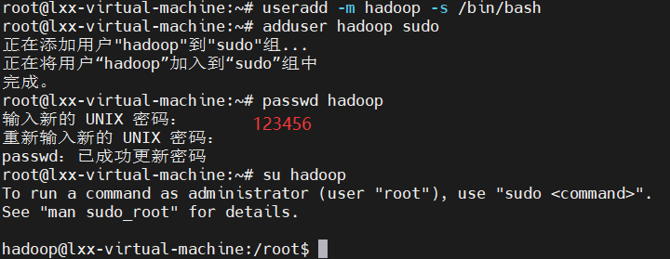
2. 执行 apt‑get 更新软件源，安装 vim 文本编辑器，用于各类配置文件的编辑修改。
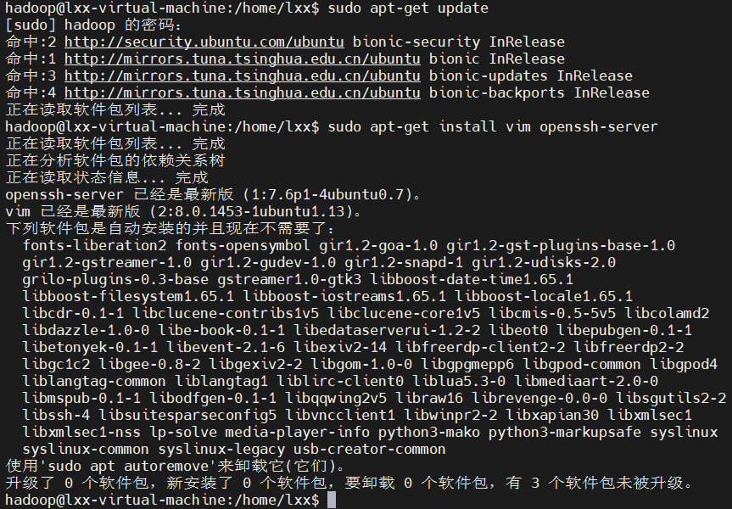
3. 安装 openssh‑server 服务，使用 ssh‑keygen 生成 RSA 密钥，配置 SSH 免密登录本机，验证免密登录是否成功。
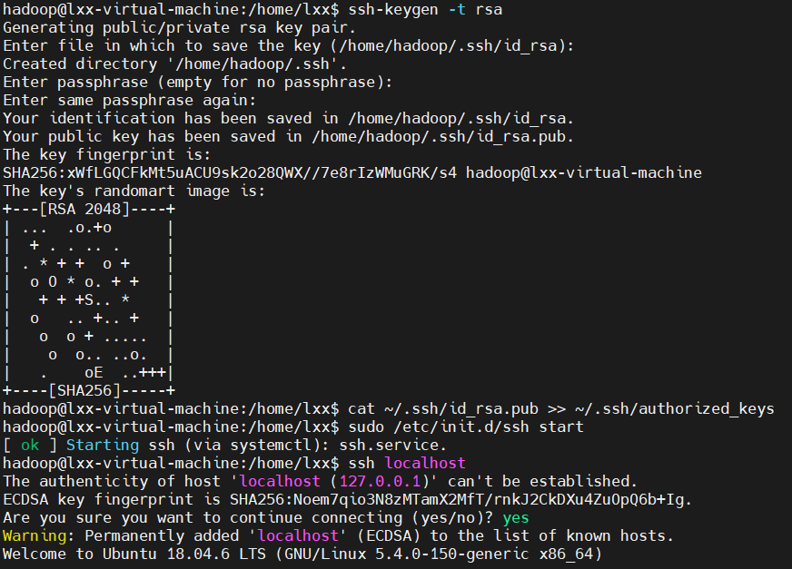
4. 创建 jvm 目录，解压 JDK1.8 安装包，修改～/.bashrc 文件配置 Java 系统环境变量，source 刷新环境变量，执行 java‑version 验证 JDK 安装生效。
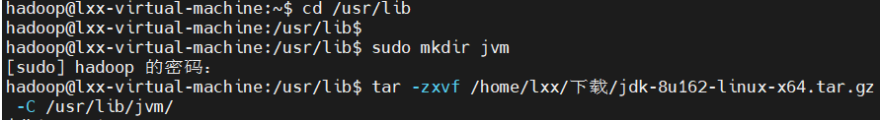
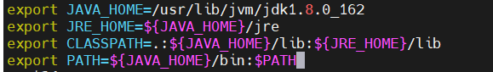
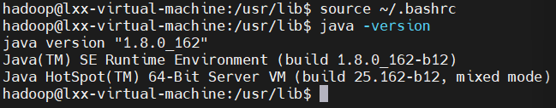
模块 2：Hadoop2.7.1 伪分布式安装部署
1. 解压 Hadoop 安装包到 /usr/local 目录，修改文件夹名称，修改文件夹所属用户权限为 hadoop。
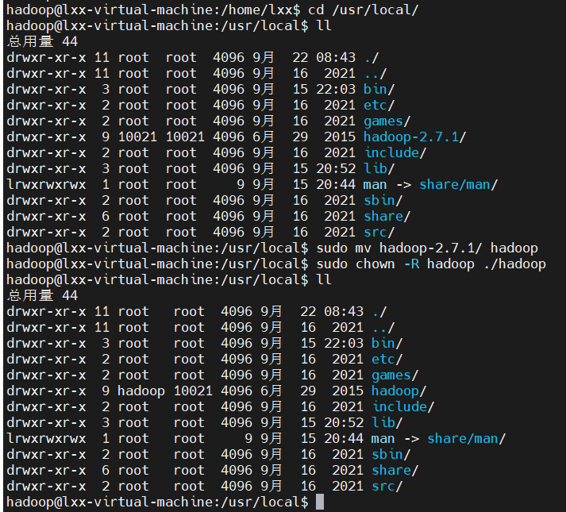
2. 修改 core‑site.xml 配置文件，配置 Hadoop 临时文件目录与 HDFS 默认访问地址。
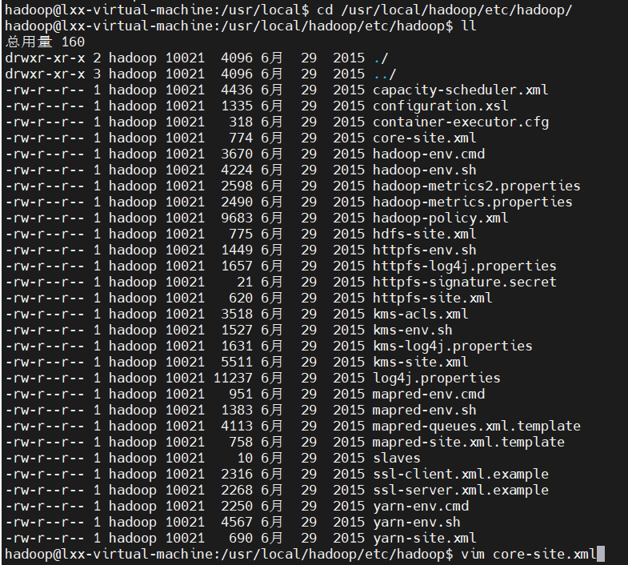
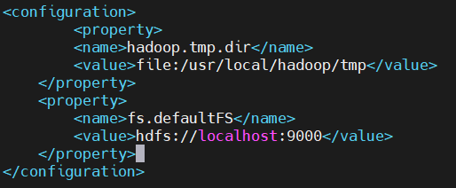
3. 修改 hdfs‑site.xml 配置文件，设置副本数、NameNode 与 DataNode 数据存储路径。
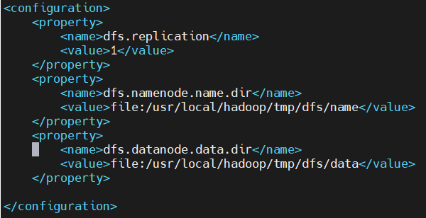
4. 执行 hdfs namenode‑format 对 NameNode 进行格式化；确认 ssh 服务开启，启动 dfs 服务，完成 Hadoop 伪分布式部署基础验证。
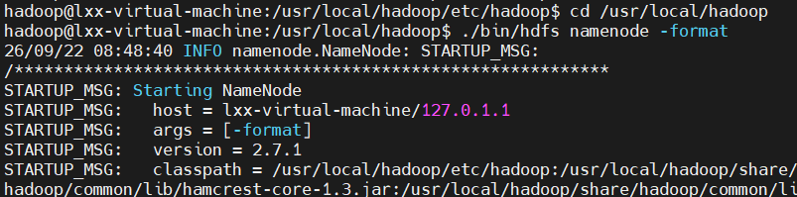
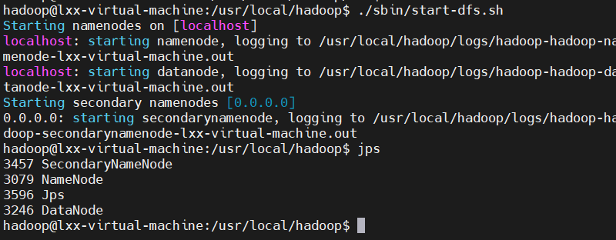
模块 3：Hive1.2.1 安装配置
1. 解压 Hive 安装包到 /usr/local，重命名文件夹，修改文件所属用户权限。
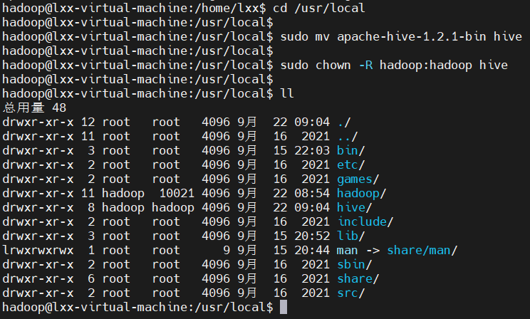
2. 在～/.bashrc 配置 HIVE_HOME 环境变量并刷新；进入 conf 目录，复制模板配置文件，新建 hive‑site.xml，配置元数据连接 MySQL 的相关参数。
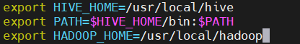
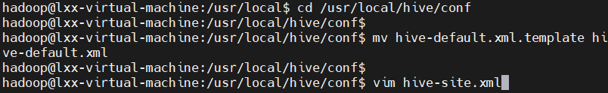
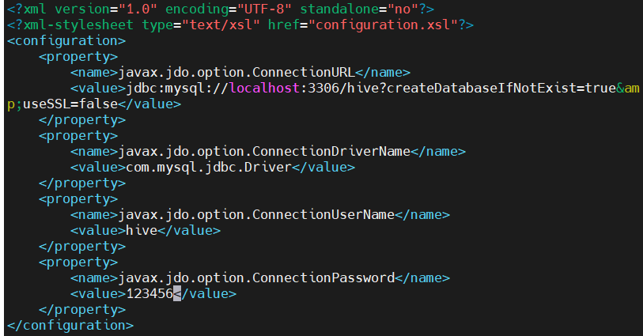
3. 将 mysql‑connector‑java 驱动 jar 包复制到 hive/lib 目录；登录 MySQL，创建 hive 元数据库，创建 hive 数据库用户并授予全部权限，刷新权限。
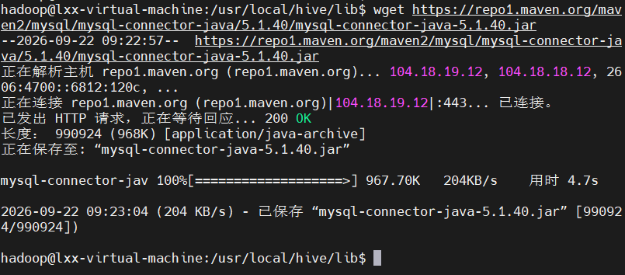
4. 修改 hive‑site.xml，在 JDBC 连接地址增加 useSSL=false 参数消除 SSL 警告；启动 Hadoop 集群后执行 hive 命令，出现 hive > 交互提示符代表 Hive 部署成功。

模块 4：Sqoop1.4.6 安装配置
1. 解压 Sqoop 安装包，重命名目录，修改文件夹权限；进入 conf 目录，复制模板生成 sqoop‑env.sh 配置文件。
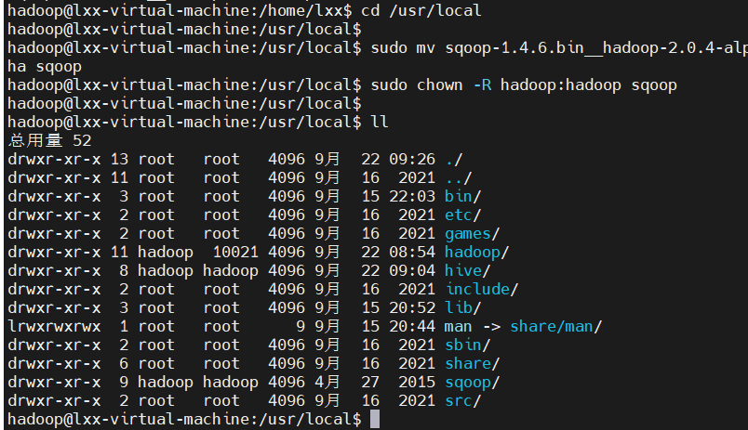
2. 编辑 sqoop‑env.sh，配置 HADOOP、HIVE 等组件的家目录；在～/.bashrc 添加 SQOOP_HOME 环境变量并生效。
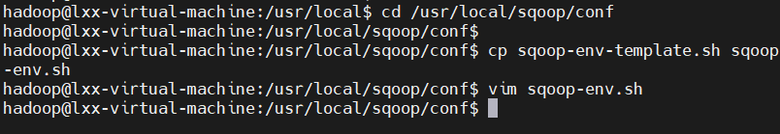
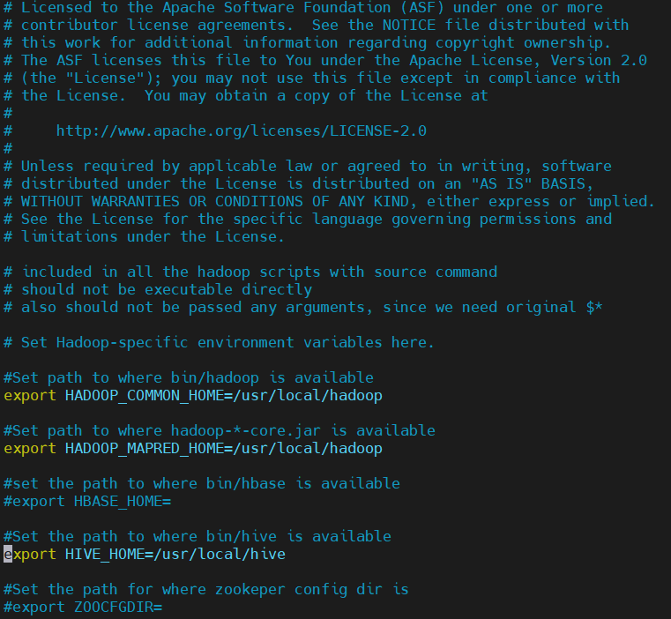
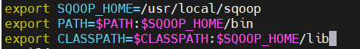
3. 将 MySQL 驱动 jar 包复制到 sqoop/lib 目录；启动 MySQL 服务，执行 sqoop list‑databases 命令，测试 Sqoop 与 MySQL 数据库连通。
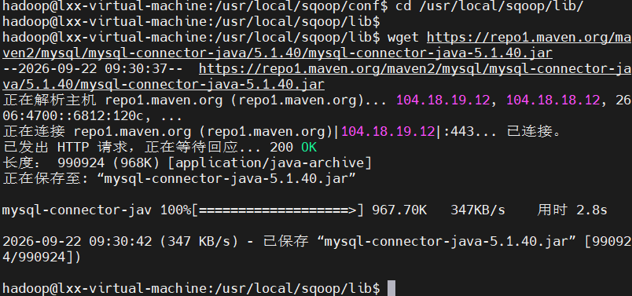
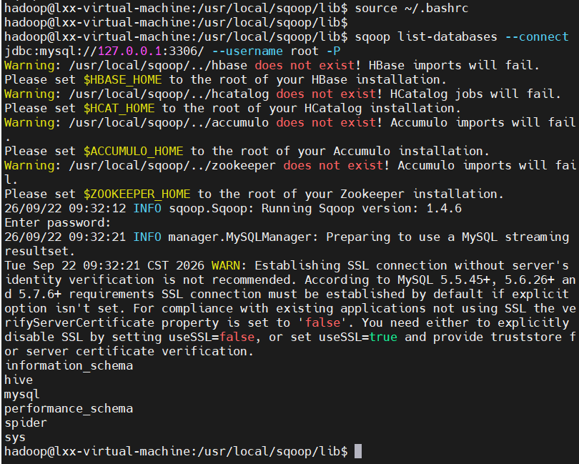
模块 5：Spark2.4.0 安装与验证
1. 解压 Spark 安装包至 /usr/local，重命名文件夹，修改文件夹所属用户权限。
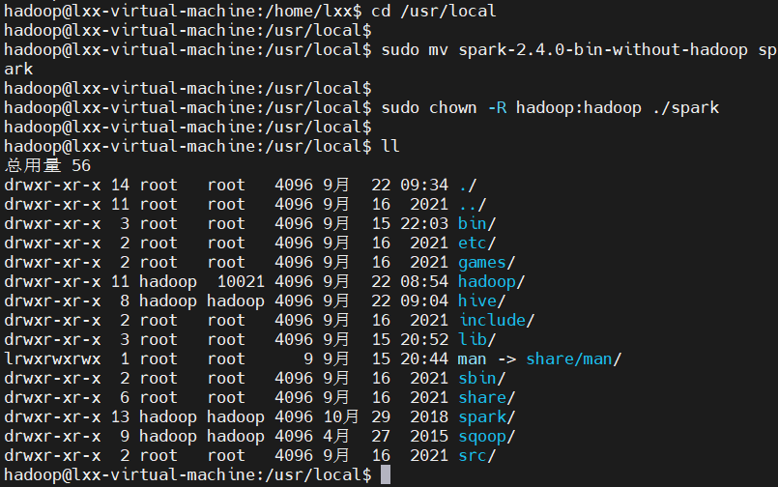
2. 复制 spark‑env.sh 模板文件，编辑配置文件添加 SPARK_DIST_CLASSPATH 关联 Hadoop 的 classpath。
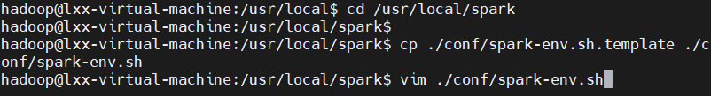
3. 运行 SparkPi 官方示例程序，观察程序输出结果，验证 Spark 环境部署正确。
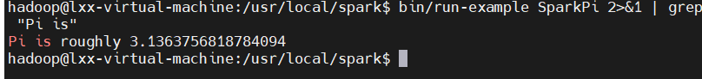
模块 6：可视化开发环境了解
1. 解压 Eclipse 安装包，修改 eclipse.ini 指定 JDK 启动版本；在 Eclipse 软件内确认 JRE 为 JDK1.8，设置 Java 编译级别为 1.8。
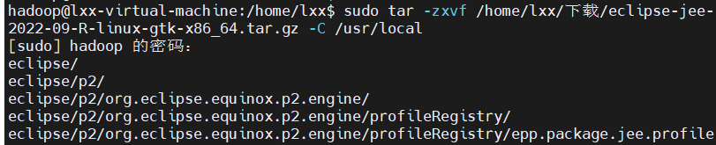
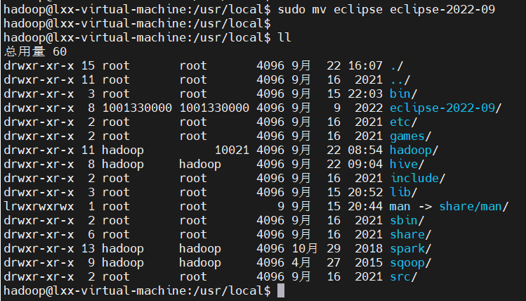
2. 解压 Tomcat 服务，配置 setenv.sh 设置 JAVA_HOME、JRE_HOME，赋予脚本执行权限；了解 Dynamic Web Project 动态 Web 项目创建流程，为 ECharts 数据可视化做环境准备。
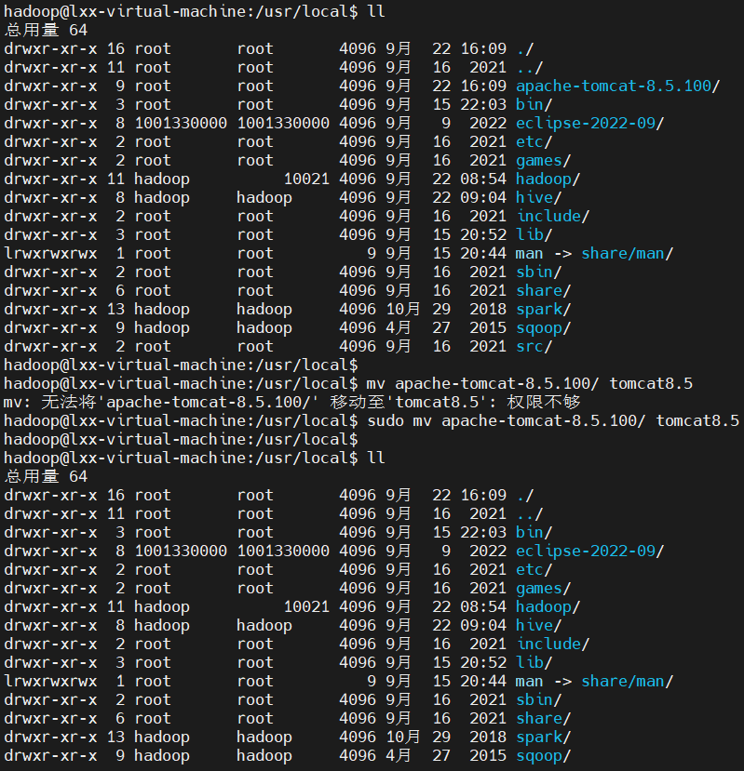
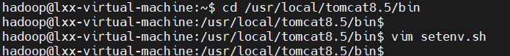
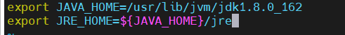
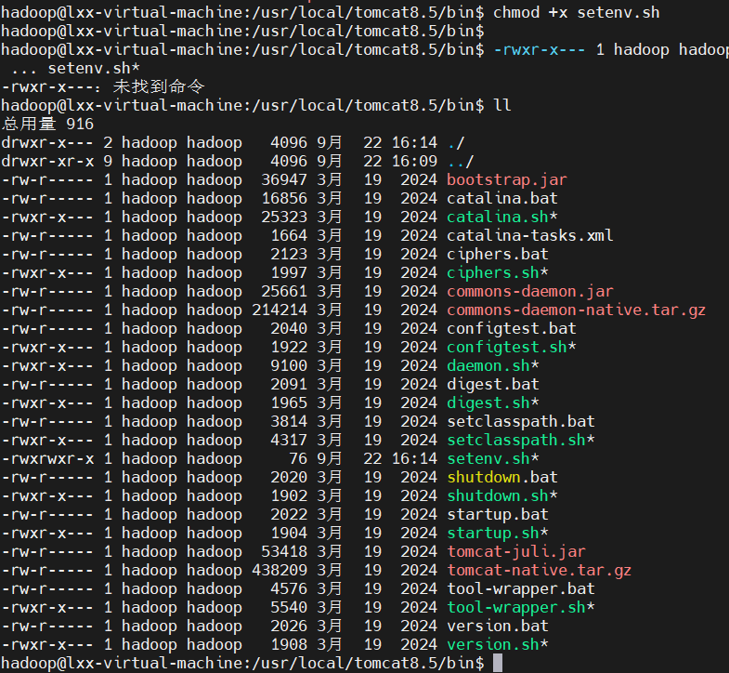
模块 7：实训校验与问题记录
1. 依次校验 JDK、Hadoop、MySQL、Hive、Sqoop、Spark 各个组件，查看版本、服务状态，确认每一个组件能够正常运行。
全部能正常运行
2. 记录实训过程中报错现象、错误提示信息，梳理排查思路，记录对应的处理解决方案，整理关键配置修改要点。
一、Hadoop 启动阶段
报错现象
执行 ./sbin/start-dfs.sh 启动 HDFS 失败，NameNode、DataNode、SecondaryNameNode 均未启动。

错误提示信息
text
localhost: Error: JAVA_HOME is not set and could not be found.
0.0.0.0: Error: JAVA_HOME is not set and could not be found.
排查思路
确认系统已安装 Java：java -version

定位 Java 真实路径：readlink -f $(which java)，得到 /usr/lib/jvm/java-11-openjdk-amd64/bin/java

判断问题出在 Hadoop 启动脚本没拿到 JAVA_HOME 环境变量

解决方案
编辑 $HADOOP_HOME/etc/hadoop/hadoop-env.sh，取消注释并填入实际路径：

bash
export JAVA_HOME=/usr/lib/jvm/java-11-openjdk-amd64
重启 start-dfs.sh，三个进程正常启动。

关键配置要点
路径必须写"去掉 /bin/java"之后的部分

也可以用 export JAVA_HOME=$(dirname $(dirname $(readlink -f $(which java)))) 动态获取

二、MySQL 与 Hive 元数据库配置阶段
报错现象
在 Hive 中使用 MySQL 作为元数据库，操作过程中遇到密码策略、驱动缺失、权限不足等问题。

错误提示信息
MySQL 8.x 报错（如果版本是 8.0）：caching_sha2_password 认证失败

Hive 启动时报错：ClassNotFoundException: com.mysql.jdbc.Driver

复制 jar 包时报错：cp: cannot create regular file '/usr/local/hive/lib/xxx.jar': Permission denied

排查思路
MySQL 用户认证插件需兼容老版 JDBC 驱动

Hive 的 lib/ 目录下必须存在 MySQL JDBC 驱动 jar

系统目录 /usr/local/hive 属主为 root，普通用户 hadoop 无写权限

解决方案
1. 创建/修改 Hive 专用 MySQL 用户

sql
CREATE USER 'hive'@'localhost' IDENTIFIED WITH mysql_native_password BY '123456';
GRANT ALL PRIVILEGES ON *.* TO 'hive'@'localhost';
FLUSH PRIVILEGES;
2. 下载并部署 JDBC 驱动

bash
wget https://repo1.maven.org/maven2/mysql/mysql-connector-java/5.1.40/mysql-connector-java-5.1.40.jar
sudo cp mysql-connector-java-5.1.40.jar /usr/local/hive/lib/
sudo chown hadoop:hadoop /usr/local/hive/lib/mysql-connector-java-5.1.40.jar
3. 配置 hive-site.xml

xml
<property>
<name>javax.jdo.option.ConnectionURL</name>
<value>jdbc:mysql://localhost:3306/hive?createDatabaseIfNotExist=true&amp;useSSL=false</value>
</property>
<property>
<name>javax.jdo.option.ConnectionDriverName</name>
<value>com.mysql.jdbc.Driver</value>
</property>
<property>
<name>javax.jdo.option.ConnectionUserName</name>
<value>hive</value>
</property>
<property>
<name>javax.jdo.option.ConnectionPassword</name>
<value>123456</value>
</property>
4. 初始化元数据库

bash
schematool -dbType mysql -initSchema
关键配置要点
& 在 XML 中必须写成 &amp;

MySQL 5.7 驱动类名为 com.mysql.jdbc.Driver；MySQL 8.x 为 com.mysql.cj.jdbc.Driver

密码修改后必须同步修改 hive-site.xml，无需重新初始化

五、实训总结：（实训中遇到的问题及解决方法，心得体会等）
本次实验完成了零售数据分析项目可视化前的环境搭建工作，为后续ECharts数据展示奠定了运行基础。
实验在Ubuntu 18.04系统下，以hadoop用户为核心，依次部署了Java 1.8、Hadoop 2.7.1、MySQL 5.7.16、Hive 1.2.1、Sqoop 1.4.6和Spark 2.4.0等组件。过程中配置了SSH免密登录，完成了Hadoop伪分布式环境搭建，并重点实现了Hive元数据由MySQL存储、Sqoop与MySQL连通等关键环节。
在可视化准备阶段，成功安装并配置了Tomcat 8.5，编写了setenv.sh指定JDK路径，并在Eclipse中创建Dynamic Web Project，为JSP页面运行提供了Web服务环境。通过本次实验，熟悉了大数据生态各组件的安装流程与关联配置，理解了数据从存储、分析到可视化展示的完整链路，为后续编写ECharts可视化代码、实现零售数据的直观呈现做好了充分准备。
教
师
批
阅

